2.5 Особенности теплофизического расчёта неоднородных ограждающих конструкций

2.5.1 Причины понижения температур на внутренней поверхности наружного ограждения

При установившихся условиях теплопередачи через плоскую теплофизически однородную ограждающую конструкцию передачи тепла с одного участка ограждения на другой соседний не происходит и температура в ограждении изменяется только в одном направлении (по нормальным сечениям конструкции от внутренней до наружной поверхности).
Реальные ограждающие конструкции зданий часто неоднородны в теплофизическом отношении, поскольку имеют углы, проёмы и стыки различных элементов.
Распределение температур на таких неоднородных участках более сложно, так как возможна передача тепла от одного сечения конструкции к другим соседним сечениям (рисунок 2.21).
В результате тепло распространяется в двух направлениях – х и у. В связи с этим в углах стен, около проёмов и стыков одномерное распределение температур нарушается.

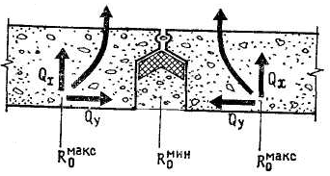

Рисунок 2.21 – Передача тепла к менее утепленным участкам ограждающих конструкций и искажение одномерного распределения температуры у стыка панелей

В неоднородных или имеющих сложное очертание в плане конструкциях распределение температур (температурное поле) при установившихся условиях теплопередачи определяется решением дифференциального уравнения Лапласа:

где τ – температура в точке конструкции с координатами х, у.
Физический смысл этого уравнения состоит в том, что значения температур в любой точке конструкции постоянны, в связи с чем изменение потока тепла в любом направлении равно нулю и сумма этих изменений также равна нулю. Отсюда следует, что количество тепла притекающего к любой точке, равно утекающему от нее.
Численное решение уравнения Лапласа очень трудоемко. Расчет температурного поля в неоднородной конструкции или со сложным очертанием в плане более просто может быть выполнен при помощи электромоделирования процесса распределения тепла.
Электромоделирование основано на физическом тождестве распределения потенциала в электростатическом поле и температуры в установившемся температурном поле. Расчет выполняется с помощью специального счетно-решающего устройства – электроинтегратора.
Электроинтегратор для моделирования плоских (двумерных) температурных полей представляет собой координатную сетку, между узлами которой соответствующими переключениями можно подобрать омические сопротивления, пропорциональные соответствующим термическим сопротивлениям. Координатная сетка накладывается на все рассматриваемое сечение ограждающей конструкции. Система электроинтегратора присоединена к сети постоянного тока, питаемой аккумулятором А (рисунок 2.22).
Крайние узлы сетки присоединены к шинам Ш₁ и Ш₂. Омические сопротивления между сеткой и шинами пропорциональны сопротивлениям теплообмену (R_{в} и R_{н}).
Величины электрических потенциалов в узлах сетки измеряются с помощью гальванометра Г, присоединяемого к шине и контакту К, включаемому в любой из узлов сетки. Гальванометр показывает разность потенциалов между шиной и соответствующим узлом сетки или непосредственно потенциал в узле. Измеренные величины пропорциональны соответствующей разности температур или значению температуры в рассматриваемом узле.
На рисунке 2.23 показано распределение температур в наружном углу стены. Из рисунка видно, что температура в углу ниже температуры поверхности участка стены, удаленного от угла.
Температура внутренней поверхности угла t ^{г}_{во} действительно ниже, чем температура внутренней поверхности t _{во} в произвольном сечении по полю стены.
Понижение температуры может достигать 4-7⁰ и служить причиной отсыревания стен в наружных углах здания. Предупредить это явление можно или путём дополнительного утепления стен в наружных углах, или путём размещения в них стояков центрального отопления.
Причины понижения температур на внутренней поверхности наружных углов следующие:
- неравенство площадей тепловосприятия и теплоотдачи, вытекающие из геометрической формы угла. Первая площадь значительно меньше второй;
- изменение коэффициента тепловосприятия α_{в} на внутренней поверхности наружного угла из-за уменьшения лучистого теплообмена и ослабления конвекционных токов воздуха.

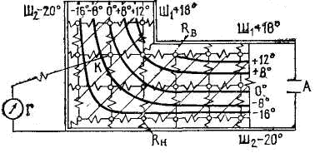
Рисунок 2.22 – Распределение температур в наружном углу стены, установленное при помощи электроинтегратора

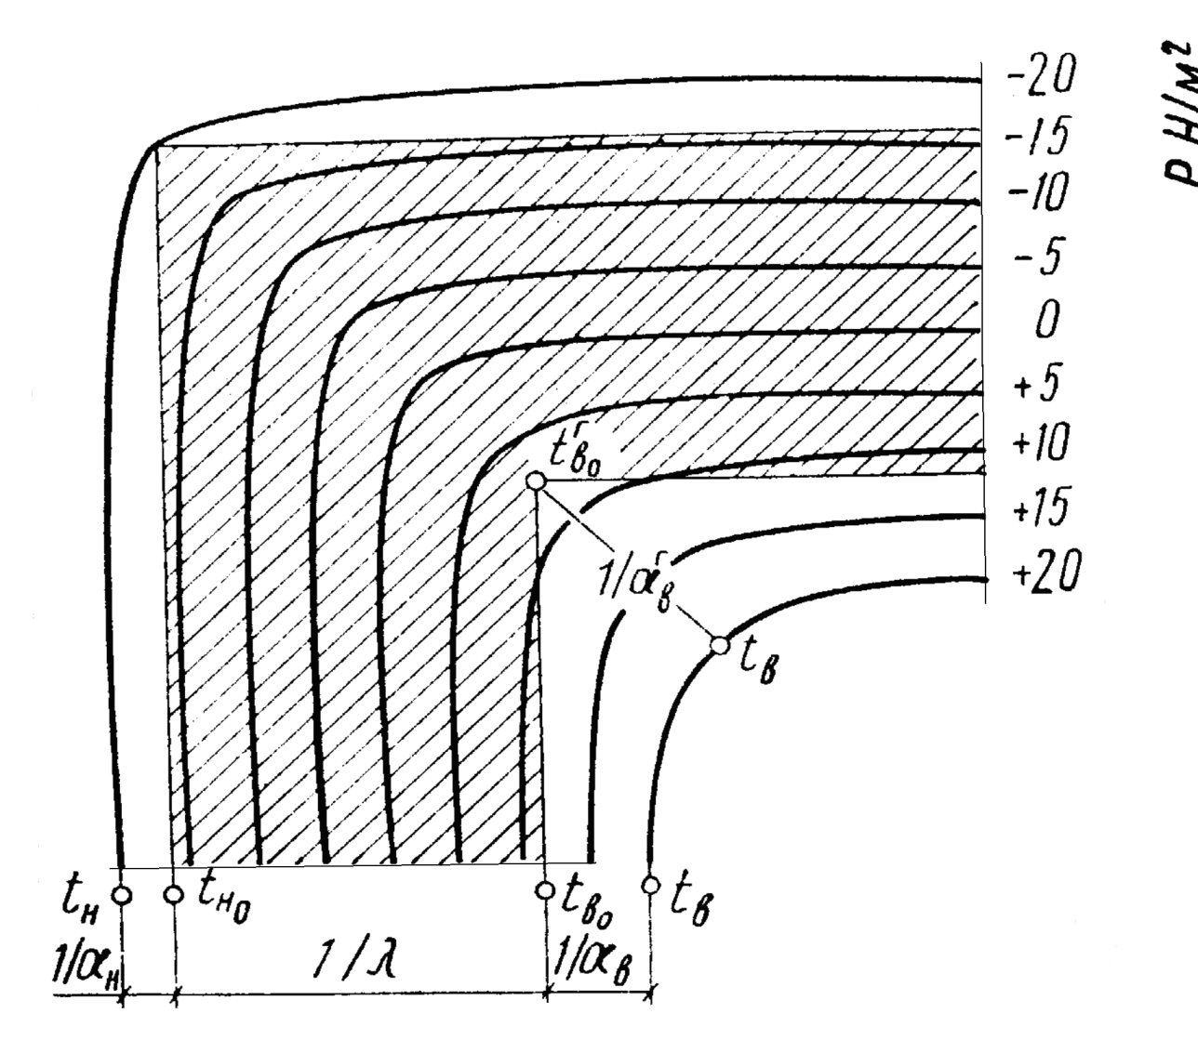
Рисунок 2.23 – Распределение температур в наружном углу стены. Схематическое представление вида изотерм (⁰С) в области наружного угла стены.
Понижение температур на внутренней поверхности ограждающих конструкций имеет место также на участках, выполненных из более теплопроводных материалов. Оно допускается только в помещениях с нормальной влажностью (не более чем на 1-2⁰) во избежание конденсации влаги на переходных участках ограждения.
Для конструкций, отдельные участки которых стоят из материалов или элементов, обладающих более низкими теплофизическими свойствами, расчёт по формуле (2.4) может дать результат, сильно отличающийся от действительного значения R₀ для неоднородной конструкции.

2.5.2 Приближённый теплофизический расчёт неоднородных ограждающих конструкций

Приближённый теплофизический расчёт неоднородных ограждающих конструкций состоит в определении средней величины термического сопротивления по значениям термических сопротивлений отдельных участков ограждения.
Поскольку в неоднородной конструкции основное направление потока тепла (от внутренней поверхности ограждения к наружной) искривляется (из-за различной теплопроводности отдельных элементов), теплофизический расчёт приходится выполнять два раза, рассматривая конструкцию:
- в направлении, параллельном основному потоку тепла;
- в направлении, перпендикулярном этому потоку.
Для первого расчёта ограждающая конструкция мысленно разрезается плоскостями, параллельными потоку тепла, на отдельные участки с разными теплофизическими свойствами.
В конструкции (рисунок 2.24) это будут участки I, II, III с площадями на поверхности F_{I}, F_{II}, F_{III}, и термическими сопротивлениями R_{I}, R_{II}, R_{III}. Термическое сопротивление каждого участка находится по формуле (2.3)
R = δ₁/λ₁+ δ₂/λ₂.
Среднее значение термического сопротивления по первому расчёту, т. е. в направлении параллельном потоку тепла, будет:

R||= (F_{I}+F_{II}+F_{III})/( F_{I}/ R_{I}+ F_{II}/ R_{II}+ F_{III}/ R_{III}) (⁰С ∙м² /Вт). 2.14)

Для второго расчёта ограждающая конструкция разрезается на отдельные слои плоскостями, перпендикулярными к потоку тепла.
В результате расчетная схема становится подобной слоистой конструкции; при этом отдельные слои могут быть однородными или неоднородными. На рисунке 2.24 эти слои обозначены цифрами 1, 2, 3.
Термическое сопротивление однородных слоёв 1 и 3 определяется как
R = δ/λ , а для вычисления термического сопротивления неоднородных слоёв (слоя 2) предварительно определяется средняя величина коэффициента теплопроводности λ_{ср} по формуле:

λ_{ср}=( λ₁∙ F₁+ λ₂ ∙F₂+λ₃ ∙F₃) / ( F₁+F₂+F₃) (Вт/(м ⁰С), (2.15)

Тогда термическое сопротивление слоя, выполненного из различных материалов, R₂ = δ₂/λ_{ср}.
Термическое сопротивление ограждающей конструкции по второму расчёту, т. е. в направлении, перпендикулярном к потоку тепла, будет:

R┴= δ₁/λ₁+ δ₂/λ_{ср}+ δ₃/λ₃= R₁+ R₂+ R₃ (⁰С ∙м² /Вт). (2.16)

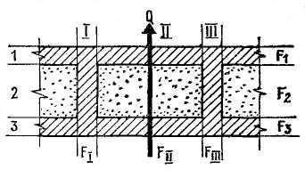

Рисунок 2.24 – Расчётная схема неоднородной ограждающей конструкции

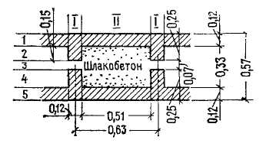
Рисунок 2.25– Пример неоднородной кирпичной стены колодцевой кладки (колодцы заполнены шлакобетоном)
R|| обычно превышает действительную величину термического сопротивления, а R┴ получается меньше этой величины; расчетное значение R_{расч} устанавливается как средняя величина между двумя результатами первого и второго расчётов:

R_{расч} = (R┴+R||)/2 (⁰С ∙м² /Вт). (2.17)
(в расчётах иногда принимается R_{расч} = (R|| +2R┴)/3)

Расчётная величина общего сопротивления ограждения теплопередаче R₀^{расч} получается суммированием термического сопротивления (R_{расч}), установленого по формуле 2.17, с величинами сопротивлений теплообмену (R_{в} и R_{н} ):

R₀^{расч}= R_{в} + R_{расч}+R_{н} (⁰С ∙м² /Вт). (2.18)

Полученная величина R₀^{расч} должна быть сопоставлена с величиной R₀^{треб}, т. е. R₀^{расч}≥ R₀^{треб}, как было указано выше.
Приведенный метод расчёта даёт приемлемый результат в том случае, когда разница между значениями R┴ и R|| не превышает 20-30%.
Приближенность расчёта объясняется следующим:
- при определении R|| не учитывается искривление теплового потока, так как в пределах каждого участка направление потока принимается прямолинейным;
- при определении R┴ не учитывается неравномерность распределения температур на поверхности неоднородных слоёв.
Принятые допущения были бы справедливы при отделении участков I, II и III друг от друга очень тонкими пластинками из абсолютно нетеплопроводного материала (λ=0), а слоёв 1, 2 и 3 такими же пластинками, но из абсолютно теплопроводного материала (λ=∞).

2.5.3 Проверка надёжности ограждения против образования конденсации влаги

Описанный метод расчёта неоднородных конструкций достаточен лишь в том случае, если понижение температуры на поверхности более теплопроводных участков конструкции не вызовет конденсации влаги, которая приводит к увлажнению ограждения и потери им необходимых теплозащитных качеств.
Поэтому теплофизический расчёт неоднородных конструкций с теплопроводными включениями (рисунок 2.26) должен быть дополнен проверкой сопротивления теплопередаче ограждения R´₀ в месте таких включений по формуле:

R´₀ ≥ R₀·η / (θ+ η) , (⁰С ∙м² /Вт) (2.19)
где R₀ – сопротивление теплопередаче ограждения на участках с отсутствием теплопроводных включений;
η – безразмерный коэффициент, зависящий от геометрической формы теплопроводного включения, а также от отношения его размера а к общей толщине ограждающей конструкции δ, т. е. от а/δ; этот коэффициент устанавливает величину понижения температуры на поверхности теплопроводного включения ограниченного размера, как часть (долю единицы) от возможного понижения на поверхности бесконечно протяженного теплопроводного включения;
θ – отношение разностей характерных температур, выражающее надёжность ограждения против конденсации влаги и зависящее от температуры и влажности воздуха, а также от отношения R₀/ R₀^{треб} действительного и требуемого сопротивлений теплопередаче.
Формула (2.19) выведена из закономерностей для установившегося потока тепла, а значения коэффициентов установлены на основе решений дифференциального уравнения Лапласа для двумерного температурного поля ограждающих конструкций с теплопроводными включениями.
Значения коэффициентов η для теплопроводных включений прямоугольной формы приводятся в СНиП РК 2.04-03-2002, таблица 7*
Значение θ для ограждаемых помещений с различной температурой и относительной влажностью, изменяющиеся в зависимости от соотношения R₀/ R₀^{треб} приведены в таблице 2.1.

Таблица 2.1− Значения коэффициентов θ
Помещения, влажность и температура воздуха в них |  | Значения θ при R₀/ R₀^{треб}
Помещения, влажность и температура воздуха в них | 1 | 1,1 | 1,2 | 1,3 | 1,5 | 1,8 | 2,1
Жилые и общественные с влажностью 50%  при t_{в} = 18⁰ С | 0,5 | 0,64 | 0,81 | 0,95 | 1,24 | 1,72 | 2,15
Отапливаемые производственные с влажностью 45% при  t_{в} = 15⁰ С | 0,31 | 0,44 | 0,57 | 0,71 | 0,97 | 1,4 | 1,83

В тех случаях, когда проверка по формуле (2.19) показывает, что сопротивление теплопередаче R´₀ недостаточно, конденсации влаги можно избежать путём уменьшения толщины теплопроводного включения, применения для теплопроводного включения другого материала с меньшим коэффициентом теплопроводности, местного утепления ограждения на участках теплопроводных включений или повышения сопротивления теплопередаче конструкции в целом.
При наличии в ограждениях конструктивных элементов с теплопроводностью, превышающей теплопроводность основной части ограждения (железобетонные колонны фахверковых стен, железобетонные колонны, заглубленные в стены, железобетонные ребра панельных стен), образуются так называемые температурные "мостики холода" (рисунки 2.26 и 2.27). В таких местах может образоваться конденсат и температуру внутренней поверхности ограждения определяют по формулам, в которых учитывается отношение ширины теплопроводной вставки к ширине ограждения (отношение а/δ).
Если же площадь теплопроводных вставок превышает 15% всей площади ограждения, конструкцию рассчитывают по СНиПу с учётом неоднородности материала. Для помещений с мокрым внутренним режимом температура внутренней поверхности в местах теплопроводных вставок не проверяется.
Сильному охлаждению подвергается не только места холодных вставок, но и наружные углы, которые иногда промерзают и покрываются сыростью, так как охлаждающаяся наружная поверхность стены в этом месте значительно превышает внутреннюю поверхность, воспринимающую тепло. Поэтому при теплотехнических расчётах и прибегают к конструктивным приёмам, показанным на рисунке 2.28

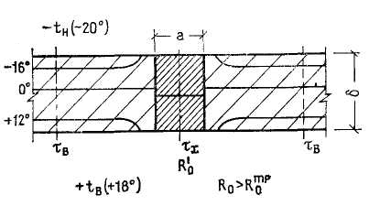

Рисунок 2.26 – Схема ограждающей конструкции с теплопроводным включением

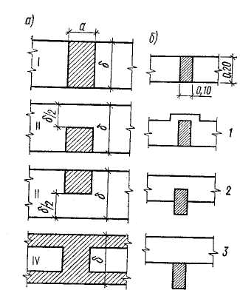

а — основные схемы; б — пример защиты стен от конденсата

Рисунок 2.27 – К расчету стен с более теплопроводными включениями

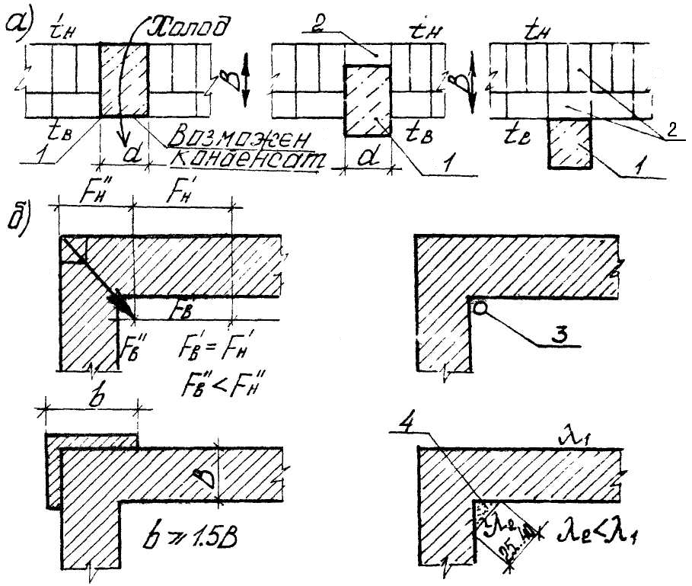

а — в местах теплопроводных вставок; б — в наружных углах;
1 — теплопроводная вставка; 2 — стеновой материал; 3 — стояк центрального отопления; 4 — местное утолщение стен (размеры в см)
Рисунок 2.28 – Предупреждение промерзания наружных стен.
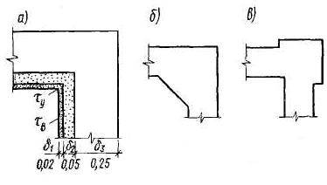
а — кирпичная стена, утепленная пенобетоном; б — увеличение R_{o} в углах при помощи утолщения стены с внутренней стороны; в — то же, при помощи пилястр
Рисунок 2.29 – Примеры защиты внутренних углов стен от конденсата

2.5.4 Теплопередача в нестационарных условиях

Все изложенные выше теплофизические расчёты основаны на том, что температура воздуха с наружной и внутренней сторон ограждающей конструкции постоянны и через последнюю проходит неизменный установившейся поток тепла. Однако постоянство температур в реальных условиях наблюдается редко.
Колебания наружной температуры вызывают нагрев или охлаждение внешних слоёв ограждающей конструкции, а величина теплового потока и распределение температур в конструкции в связи этим изменяются даже при постоянной температуре в помещении.
В тех случаях, когда колеблется и температура внутреннего воздуха, результаты теплофизических расчетов по установившемуся потоку тепла ещё менее достоверны. Закономерные колебания температуры внутреннего воздуха характерны для зданий с периодически действующим отоплением (например, комнатными печами).
В летних условиях наружная поверхность ограждений периодически нагревается солнцем, что вместе с высокой температурой наружного воздуха вызывает прогрев ограждения и повышение температуры в помещении. Следовательно, оценка теплофизических свойств строительных материалов и ограждающих конструкций только по величинам термического сопротивления оказывается при периодических тепловых воздействиях недостаточной.
Поэтому ограждающие конструкции оценивают ещё и по их свойству сохранять относительное постоянство распределения температуры.

2.5.5 Коэффициент теплоусвоения

При передаче тепла через плоскую однородную ограждающую конструкцию принято, что поток тепла имеет только одно направление, от теплой к холодной поверхности конструкции.
Если считать, что это направление совпадает с направлением оси координат x, и выделить слой конструкции толщиной dx , то количество тепла Q, проходящее через этот слой при установившихся условиях, будет:

Q = − λ(dt /dx), (2.20)
где λ− коэффициент теплопроводности материала;
dt /dx – изменение (градиент) температуры по толщине конструкции, ⁰С/м. Знак (−) в правой части уравнения означает, что направление потока тепла совпадает с направлением понижения температуры.
При неустановившихся условиях теплопередачи, что связано с изменением температуры материала, величина теплового потока, проходящего через слой конструкции dx, будет изменяться.
Изменение величины теплового потока происходит из-за поглощения или выделения тепла слоем при изменении его температуры во время нагрева или охлаждения.
Количество тепла dQ, необходимое для повышения температуры слоя толщиной dx на dt градусов за время dZ, будет пропорционально теплоемкости слоя, равной c ρ dx, т.е.:

dQ = − c ρ dx·( dt / dZ), (2.21)
где c – удельная теплоемкость материала слоя, Вт /(·кг· ⁰С);
ρ – объемная масса материала, кг/м³.
Знак (−) означает, что повышение температуры слоя происходит в результате поглощения им тепла и уменьшения величины теплового потока.
Так как изменение во времени величины потока тепла, проходящего через слой, вызывается (при отсутствии в слое внутренних источников тепла) только нагреванием или остыванием слоя, то и величины в формулах 2.20 и 2.21 должны быть равны между собой. Тогда

λ(dt /dx) = c ρ ·( dt / dZ),
или
dt / dZ = (λ / c ρ)·( d²t / dx² ) (2.22)

Выражение (2.22) – дифференциальное уравнение Фурье для неустановившегося потока тепла, имеющего направление только по одной оси координат. Оно показывает, что изменение во времени Z, температуры в каком – либо слое конструкции пропорционально изменению градиента температуры в направлении потока тепла
Коэффициентом пропорциональности является член (λ / c ρ), называемый коэффициентом температуропроводности материала имеющий кинематическую размерность (м²/ч или м²/с).
Коэффициент температуропроводности характеризует скорость выравнивания температуры внутри однородной конструкции. Чем больше величина (λ / c ρ), тем быстрее завершится процесс остывания или нагрева.
Закономерность изменений температурных воздействий на поверхность конструкций может быть выражена в виде периодических колебаний (рисунок 2.30). Период колебаний соответствует периоду отдачи тепла системой отопления или периоду нагрева ограждений солнечными лучами.
Теплофизические свойства ограждающей конструкции при периодических колебаниях температуры воздушной среды связаны с такими понятиями, как усвоение тепла поверхностью конструкции и толщиной слоя материала, в котором распространяются наиболее значительные колебания температур, так называемый слой резких колебаний температуры.
Усвоение тепла поверхностью ограждающей конструкции определяется коэффициентом теплоусвоения s и зависит от свойств материала, из которого выполнен внешний слой конструкции, а именно от величины коэффициента теплопроводности λ, удельной теплоёмкости с и объёмной массы ρ.
Под теплоусвоением понимают свойство поверхности материала воспринимать тепло при колебаниях теплового потока.
Коэффициенты теплоусвоения пропорциональны количествам тепла, проходящим через поверхность слоев ограждения при периодическом колебании температуры воздуха.
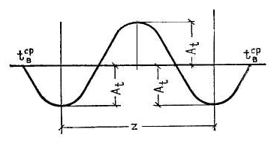

Рисунок 2.30 – Схема периодических колебаний температуры воздуха

Примечание: Коэффициент теплоусвоения представляет отношение амплитуды колебаний тепла А_{Q} к амплитуде колебаний температуры А_{t} на поверхности материала, воспринимающего периодические тепловые воздействия; по своему физическому смыслу s = А_{Q} /А_{t} является коэффициентом теплообмена при передаче периодических воздействий тепла только за счёт теплопроводности.
Если внешняя часть конструкции выполнена из однородного материала и имеет толщину, больше толщины слоя резких колебаний, коэффициент теплоусвоения определяется по формуле:
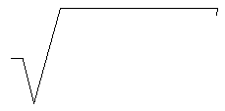
s = 2π·λ·с·ρ/z = ω·λ·c·ρ Вт /(⁰С ·м²). (2.23)

где ω=2π/ Z - круговая частота колебаний, 1/ч;
Z – период колебаний температуры воздушной среды, ч.

При периоде колебаний температуры 24 ч (например, при солнечном облучении или действии теплоёмкой системы отопления один раз в сутки) формула (2.23) принимает вид:
s₂₄ = 0,51λ·с·ρ , (2.24)

а при периоде колебаний 12 ч (топка печей два раза в сутки):
s₁₂ = 0,72λ·с·ρ. (2.25)

Формула (2.23) показывает, что коэффициент теплоусвоения ограждающих конструкций, внешняя часть которых выполнена из однородного материала и имеет толщину, равную или большую толщины слоя резких колебаний, зависит только от физических свойств материала (λ; с; ρ) и периода колебаний Z температуры внешней среды.
Наибольшее теплоусвоение имеют тяжёлые теплопроводные материалы (сталь S₂₄ =125,7 Вт /(·м² ⁰С); гранит S₂₄ =24,9 Вт /(м² ⁰С ), а наименьшее – лёгкие малотеплопроводные материалы (минеральная вата S₂₄ = 0,64; пенопласты S₂₄ =0,26 Вт /(·м² ⁰С).

2.5.6 Тепловая инерция ограждающей конструкции

Под тепловой инерцией следует понимать способность ограждения надёжно сохранять температуру его внутренней поверхности при колебаниях наружной температуры.
Так например, массивная кирпичная стена, аккумулировавшая в себе при слабом морозе некоторое количество тепла, потеряет его и будет промерзать внутрь при быстром похолодании значительно медленнее, чем тонкая и лёгкая стена крупнопанельного здания.
Тепловая инерция характеризует свойство ограждающей конструкции сохранять или медленно изменять существующее распределение температур внутри конструкции.

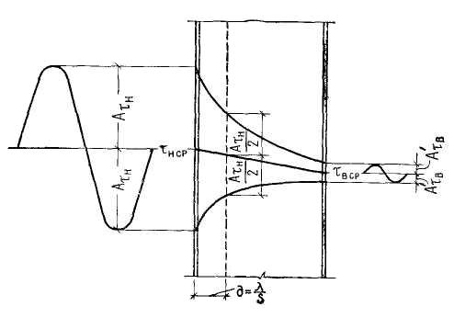
Рисунок 2.31 – Схема затухания температурных колебаний внутри однородной конструкции

Выраженная в метрах толщина слоя резких колебаний определяется как отношение коэффициента теплопроводности материала к его коэффициенту теплоусвоения: d = λ/s , м.
Слой резких колебаний – мера "активной теплоемкости", характеризующей количество тепла, аккумулируемого внешней частью конструкции. Этот слой прилегает непосредственно к поверхности ограждения, воспринимающей периодические колебания температуры.
В пределах слоя резких колебаний происходит наибольшее затухание внешних периодических воздействий; амплитуда колебаний температур в слое резких колебаний однородной конструкции уменьшается примерно вдвое по сравнению с их колебаниями на поверхности (рисунок 2.31).
Для характеристики процесса затухания колебаний температур внутри ограждающей конструкции принимается так называемая «условная толщина» ограждающей конструкции D, для однородной конструкции определяемая как произведение термического сопротивления на коэффициент теплоусвоения материала s, т.е.
D = R· s (2.26)
Для слоистых ограждающих конструкций условная толщина приближённо выражается как сумма отдельных слоёв:
D= R₁ s ₁+ R₂ s ₂+ … +R_{n} s _{n} , (2.27)

где R₁, R₂, … , R_{n} – термические сопротивления отдельных слоёв;
s – коэффициент теплоусвоения материла слоя, Вт /(·м² ⁰С), принимают по СНиП РК 2.04-03-2002, приложение 3.
Условная толщина представляет безразмерную величину, характеризующую число температурных волн, затухающих внутри ограждающей конструкции, при периодическом действии таких волн на её поверхность.
Чем массивнее ограждающая конструкция, тем больше температурных волн располагается внутри её. Иначе говоря, условная толщина характеризует тепловую инерцию, определяющую степень массивности ограждающей конструкции.
D – величина безразмерная, так как значения R и s представляют собой обратные величины.
В соответствии с величинами показателей тепловой инерции D ограждающие конструкции делят на четыре группы:
- большой инерционности – при D >7 (в этом случае за наружную расчётную температуру принимают среднюю температуру наиболее холодной пятидневки по СНиП 2.04-01-2001;
- средней инерционности – 4,1≤ D ≤7,0 (тогда наружную температуру принимают по средней температуре трёх наиболее холодных суток);
- малой инерционности – при 1,5≤ D ≤4,0 (с наружной расчётной температурой, принимаемой по средней температуре наиболее холодных суток);
- безинерционные ограждения при D<1,5 рассчитывают по абсолютной минимальной температуре зимнего наружного воздуха.

2.5.7 Теплоустойчивость

Легкие и массивные конструкции при равной величине сопротивления теплопередаче R₀ отличаются по быстроте изменений температурного поля.
Свойство ограждающей конструкции сохранять при колебаниях потоков тепла относительное постоянство температуры на поверхности, обращенной в помещение, называется теплоустойчивостью.
От постоянства температуры на внутренней поверхности ограждающих конструкций зависит обеспечение условий комфорта для пребывающих в помещении людей.
Теплоустойчивость ограждающей конструкции обеспечивается преимущественно теплоёмкостью слоя резких колебаний.
В часы действия отопления тепло накапливается в этом слое, а при перерывах в работе отопительной системы поступает в помещение, согревая внутренний воздух и обеспечивая относительное постоянство его температуры. Такая теплоёмкость может быть активной. Если указанный слой будет выполнен из материала с большим теплоусвоением, то в значительной мере будет обеспечена теплоустойчивость всей ограждающей конструкции.
Теплонакопительная способность (теплоустойчивость) играет большую роль, как для летней, так и для зимней теплозащиты зданий.
Летом: Конструкции, ограждающие помещение, в течение дня накапливают часть тепловой энергии и отдают её вечером и в ночные часы в охлаждающийся воздух помещения. Это позволяет избежать так называемого «барачного» климата.
Теплонакопительная способность тем больше:
- чем больше поверхностная плотность конструкции (в кг/м²)
- чем больше разность температур между конструкцией и воздухом.
Зимой: Конструкции, ограждающие помещение в период работы отопления накапливают тепло и могут отдавать его в воздух помещения при отключении отопления. Кроме того, за счет теплонакопления достигается то, что вблизи стен не возникает ощущение сквозняков и стена может излучать тепло. Таким образом, улучшается самочувствие человека вблизи стены.
Теплоустойчивость (теплонакопительная способность) становится менее необходимой при непрерывно действующих системах отопления, особенно с автоматическим регулированием, изменяющих количества тепла, подаваемого в помещение.
Если внутренняя часть конструкции выполнена из материалов с малым теплоусвоением (лёгкие теплоизоляционные материалы и т. п.), при эпизодическом обогревании здания требуется меньшее количество тепла для достижения в помещениях требуемое температуры.
Применение ограждающих конструкций из материалов с малым теплоусвоением целесообразно также в жарком климате при периодическом использовании установок для охлаждения воздуха помещений.
В климатических условиях с резкими колебаниями температуры наружного воздуха в течение суток, а также при периодически действующих системах отопления желательно, чтобы ограждающие конструкции зданий обладали не только требуемым сопротивлением теплопередаче, но и теплоустойчивостью.
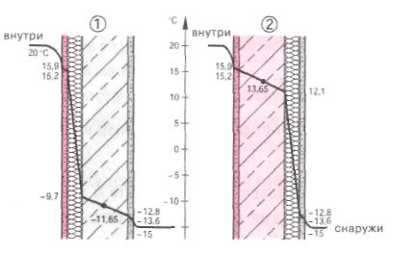
1) Слой теплоизоляции внутри - малая теплонакопительная способность.
2) Слой теплоизоляции снаружи - большая теплонакопительная способность

Рисунок 2.32 – Теплонакопительная способность

Количественная оценка теплоустойчивости конструкций производится по затуханию в ней температурных колебаний. Расчёт затухания колебаний температур внутри ограждающих конструкций особенно важен для зданий в южных районах, периодически нагреваемых солнечными лучами при повышающейся в дневное время температуре наружного воздуха.
В этих условиях удовлетворительные теплофизические свойства ограждающих конструкций достигается или их экранированием от лучистого тепла и вентилированием прохладным воздухом, или обеспечением достаточного затухания колебаний температуры внутри конструкции.

